Профилактический рейд «ГИБДД в защиту детей»
22.03.2021
В рамках акции «ГИБДД в защиту детей» ГИБДД проводит профилактические мероприятия.
В период проведения рейда «ГИБДД в защиту детей», который проводится с 22 по 26 марта 2021 года, сотрудниками Госавтоинспекции Москвы особое внимание уделяется контролю за поведением детей на дороге.
К этой работе привлекаются службы безопасности дорожного движения предприятий и коллективы народных дружин, которые совместно с сотрудниками дорожно-патрульной службы профилактируют нарушения ПДД данной категорией участников дорожного движения и проводят беседы с юными нарушителями.
В дни школьных каникул сотрудниками Госавтоинспекции Москвы особое внимание уделяется соблюдению водителями скоростного режима, правил перевозки детей, а также правил остановки и стоянки не только около детских учреждений, но и в зоне нерегулируемых пешеходных переходов.
Проводятся различные мероприятия и акции, направленные на повышение правового сознания участников дорожного движения.

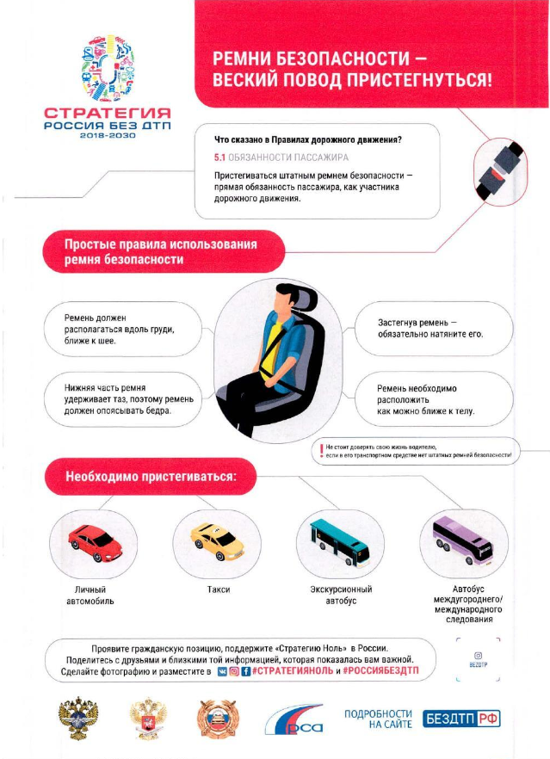

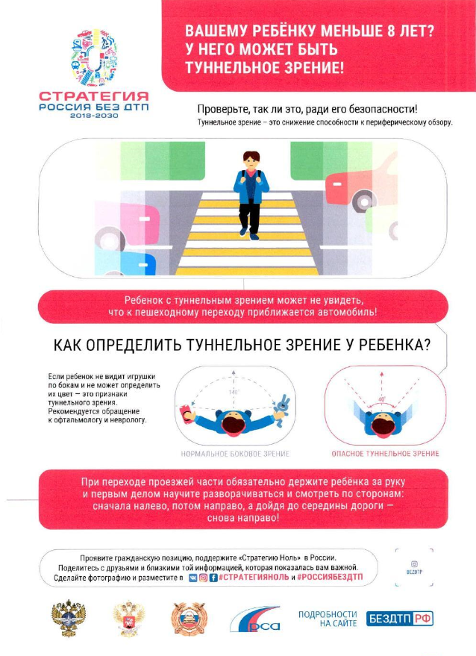
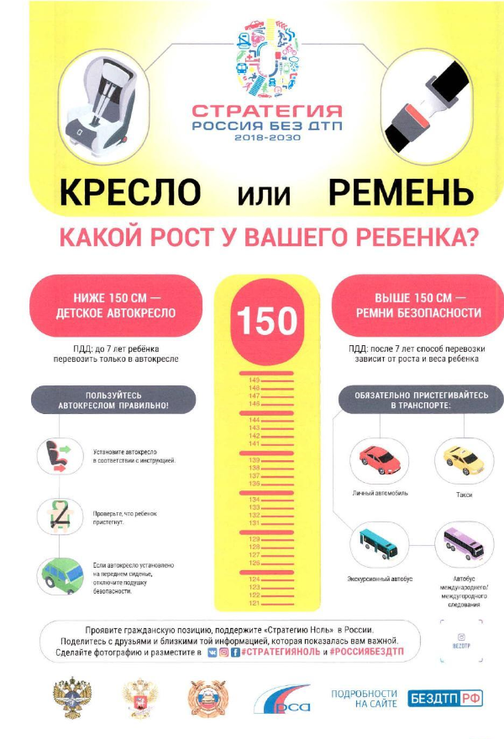
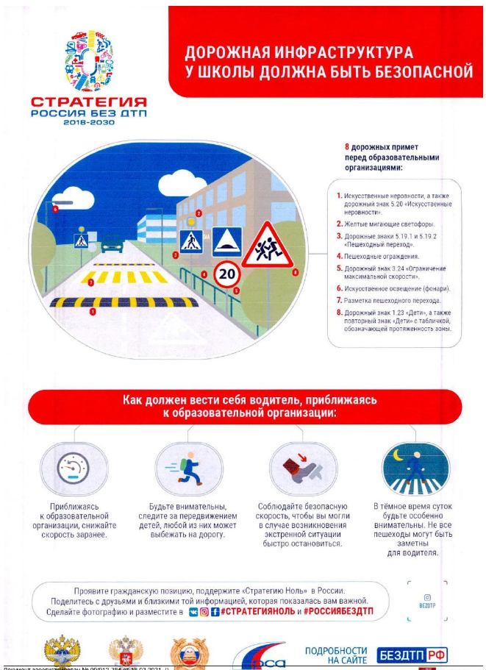

Адрес страницы: http://altufievo.mos.ru/security/detail/9801122.html
Управа Алтуфьевского района города Москвы

